РАБОЧАЯ ТЕТРАДЬ СТУДЕНТА
УП.11 «Разработка, администрирование и защита баз данных»
Специальность: 09.02.07 Информационные системы и программирование
Пара № 15: «Создание таблиц users, roles, orders, order_items. FOREIGN KEY»
Продолжительность: 90 минут
Дата: 16.10.2026
Студент:Костенко Дарья
Группа: ЗИП-1-24
📋 ОБЩИЕ СВЕДЕНИЯ
Параметр | Значение
Тема пары | Создание таблиц users, roles, orders, order_items. FOREIGN KEY
Компетенции | ПК 11.3, ПК 11.4
Цель | Научиться создавать связанные таблицы с FOREIGN KEY
Задачи | 1. Понять, зачем нужны роли и пользователи. 2. Создать таблицы roles, users. 3. Создать таблицы orders, order_items. 4. Освоить FOREIGN KEY. 5. Самостоятельно выполнить задания
СУБД | PostgreSQL 18.6
Формат | Очный
Технология | Программированное обучение + разноуровневые задания
ИКТ | МЭШ, pgAdmin, VS Code
🎯 ЦЕЛЬ ПАРЫ
После этой пары вы сможете:
- Объяснить, зачем нужны роли и пользователи;
- Создавать таблицы roles, users;
- Создавать таблицы orders, order_items;
- Использовать FOREIGN KEY;
- Связывать таблицы между собой;
- Создавать связанные таблицы для своей предметной области.
📚 ТЕОРЕТИЧЕСКАЯ ЧАСТЬ (25 минут)
1. Зачем нужны роли и пользователи?
Роли — определяют, что может делать пользователь.
Пользователи — те, кто работает с системой.
Зачем разделять?
Зачем | Почему
Разграничение | Разные права у разных ролей
Безопасность | Не все могут всё
Логика | Отражает предметную область
Гибкость | Легко добавлять роли
2. Зачем нужны заказы и состав заказов?
Заказы — информация о заказе (дата, клиент).
Состав заказов — позиции заказа (товары, количество, цена).
Зачем разделять?
Зачем | Почему
1:N | Один заказ — много позиций
Гибкость | Легко добавлять позиции
Цена | Цена на момент заказа
Логика | Отражает предметную область
3. Что такое FOREIGN KEY?
FOREIGN KEY — внешний ключ. Ссылка на PK другой таблицы.
Пример:
sql
role_id INTEGER REFERENCES roles(role_id)
Что делает? Связывает пользователя с ролью.
Зачем нужно?
Зачем | Почему
Целостность | Нельзя ввести несуществующую роль
Связь | Пользователь знает свою роль
Логика | Отражает предметную область
4. Какие таблицы создаём?
№ | Таблица | Что хранит
1 | roles | Роли пользователей
2 | users | Пользователи системы
3 | orders | Заказы
4 | order_items | Состав заказов
5. Схема связей
text
┌──────────────┐ ┌──────────────┐
│ roles │ 1 N │ users │
│ │─────────│ │
│ 🔑 role_id │ │ 🔑 user_id │
│ name │ │ 🔗 role_id │
└──────────────┘ │ last_name │
│ first_name│
│ login │
└──────┬───────┘
│ 1
│
│ N
┌──────▼───────┐
│ orders │
│ │
│ 🔑 order_id │
│ order_date│
│ 🔗 user_id │
└──────┬───────┘
│ 1
│
│ N
┌──────▼───────┐
│ order_items │
│ │
│ 🔑 item_id │
│ 🔗 order_id │
│ 🔗 product_id│
│ 🔗 size_id │
│ quantity │
│ price │
└──────────────┘
6. Синтаксис CREATE TABLE для roles
sql
CREATE TABLE roles (
role_id SERIAL PRIMARY KEY,
name VARCHAR(50) NOT NULL UNIQUE
);
7. Синтаксис CREATE TABLE для users
sql
CREATE TABLE users (
user_id SERIAL PRIMARY KEY,
last_name VARCHAR(100) NOT NULL,
first_name VARCHAR(100) NOT NULL,
middle_name VARCHAR(100),
login VARCHAR(100) NOT NULL UNIQUE,
role_id INTEGER REFERENCES roles(role_id)
);
8. Синтаксис CREATE TABLE для orders
sql
CREATE TABLE orders (
order_id SERIAL PRIMARY KEY,
order_date DATE NOT NULL DEFAULT CURRENT_DATE,
user_id INTEGER REFERENCES users(user_id)
);
9. Синтаксис CREATE TABLE для order_items
sql
CREATE TABLE order_items (
order_item_id SERIAL PRIMARY KEY,
order_id INTEGER REFERENCES orders(order_id),
product_id INTEGER REFERENCES products(product_id),
size_id INTEGER REFERENCES sizes(size_id),
quantity INTEGER CHECK (quantity > 0),
price NUMERIC(10,2) CHECK (price > 0)
);
10. 📌 ПРИМЕР ДЛЯ ПОНИМАНИЯ
Пример 1. Роли и пользователи:
sql
CREATE TABLE roles (
role_id SERIAL PRIMARY KEY,
name VARCHAR(50) NOT NULL UNIQUE
);

CREATE TABLE users (
user_id SERIAL PRIMARY KEY,
last_name VARCHAR(100) NOT NULL,
first_name VARCHAR(100) NOT NULL,
login VARCHAR(100) NOT NULL UNIQUE,
role_id INTEGER REFERENCES roles(role_id)
);
Пример 2. Заказы и состав:
sql
CREATE TABLE orders (
order_id SERIAL PRIMARY KEY,
order_date DATE NOT NULL DEFAULT CURRENT_DATE,
user_id INTEGER REFERENCES users(user_id)
);

CREATE TABLE order_items (
order_item_id SERIAL PRIMARY KEY,
order_id INTEGER REFERENCES orders(order_id),
product_id INTEGER REFERENCES products(product_id),
quantity INTEGER CHECK (quantity > 0),
price NUMERIC(10,2) CHECK (price > 0)
);
11. Пример данных
Таблица roles:
role_id | name
1 | Администратор
2 | Менеджер
3 | Авторизованный пользователь
Таблица users:
user_id | last_name | first_name | login | role_id
1 | Иванов | Иван | isivanov | 1
2 | Петров | Пётр | papetrov | 2
3 | Сидорова | Анна | asidorova | 3
Таблица orders:
order_id | order_date | user_id
1 | 2026-04-02 | 1
2 | 2026-04-05 | 2
Таблица order_items:
order_item_id | order_id | product_id | size_id | quantity | price
1 | 1 | 1 | 1 | 1 | 2190.00
2 | 1 | 2 | 2 | 1 | 2790.00
3 | 2 | 3 | 3 | 1 | 25000.00

🛠️ ПРАКТИЧЕСКАЯ ЧАСТЬ (55 минут)
ЗАДАНИЕ 1: Подготовка базы данных (5 минут)
Задание 1.1. Создайте БД orders_db
Цель: создать БД orders_db.
Ваш SQL:
sql
Результат: БД создана
📸 Вставьте скриншот:
[Место для скриншота]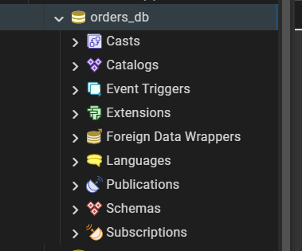
Задание 1.2. Подключитесь к БД
Цель: подключиться к orders_db.
Ваш SQL:
sql
Результат: Подключение выполнено
📸 Вставьте скриншот:
[Место для скриншота]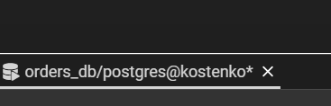
Задание 1.3. Создайте справочники categories, sizes, products
Цель: создать справочники categories, sizes и таблицу products.
Ваш SQL:
sql
Результат: ☐ Справочники созданы
📸 Вставьте скриншот:
[Место для скриншота]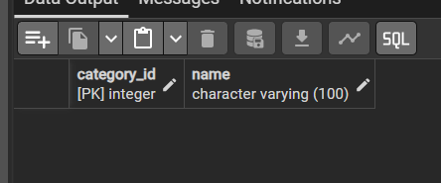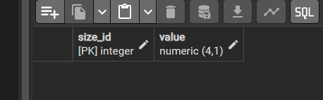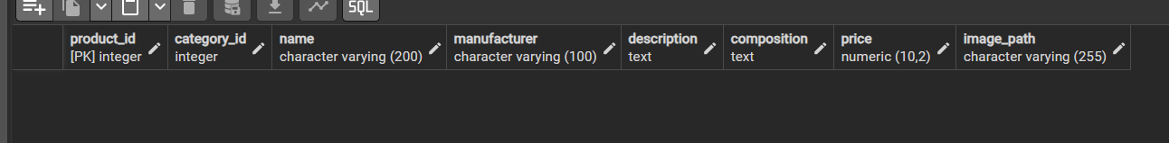
Задание 1.4. Вставьте данные в справочники
Цель: вставить данные.
Ваш SQL:
sql
Результат: ☐ Данные вставлены
📸 Вставьте скриншот:
[Место для скриншота]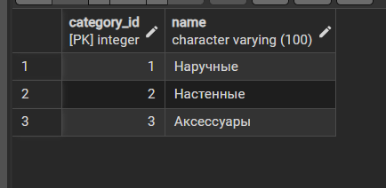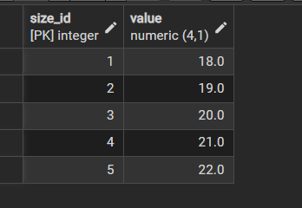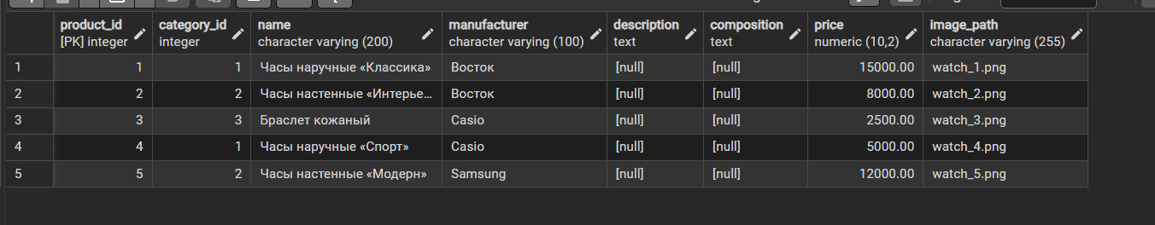
ЗАДАНИЕ 2: Создание таблиц roles, users (10 минут)
Задание 2.1. Создайте таблицу roles
Поле | Тип | Ограничение
role_id | SERIAL | PRIMARY KEY
name | VARCHAR(50) | NOT NULL UNIQUE
Цель: создать таблицу roles.
Ваш SQL:
sql
Результат: ☐ Таблица создана
📸 Вставьте скриншот:
[Место для скриншота]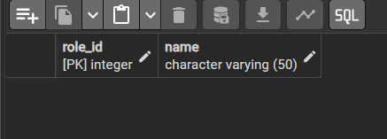
Задание 2.2. Вставьте 3 роли
name
Администратор
Менеджер
Авторизованный пользователь
Цель: вставить 3 роли.
Ваш SQL:
sql
Результат: Роли вставлены
📸 Вставьте скриншот:
[Место для скриншота]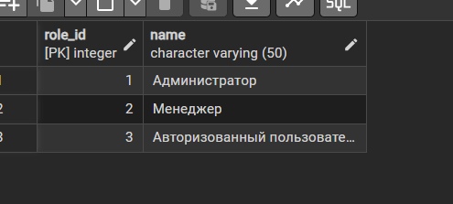
Задание 2.3. Создайте таблицу users
Поле | Тип | Ограничение
user_id | SERIAL | PRIMARY KEY
last_name | VARCHAR(100) | NOT NULL
first_name | VARCHAR(100) | NOT NULL
middle_name | VARCHAR(100) | —
login | VARCHAR(100) | NOT NULL UNIQUE
role_id | INTEGER | REFERENCES roles(role_id)
Цель: создать таблицу users.
Ваш SQL:
sql
Результат: ☐ Таблица создана
📸 Вставьте скриншот:
[Место для скриншота]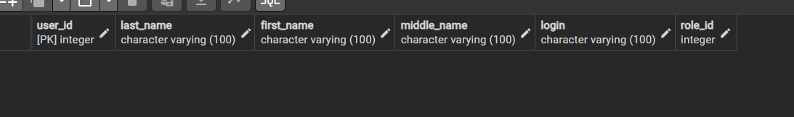
Задание 2.4. Вставьте 3 пользователя
last_name | first_name | login | role_id
Иванов | Иван | isivanov | 1
Петров | Пётр | papetrov | 2
Сидорова | Анна | asidorova | 3
Цель: вставить 3 пользователя.
Ваш SQL:
sql
Результат: Пользователи вставлены
📸 Вставьте скриншот:
[Место для скриншота]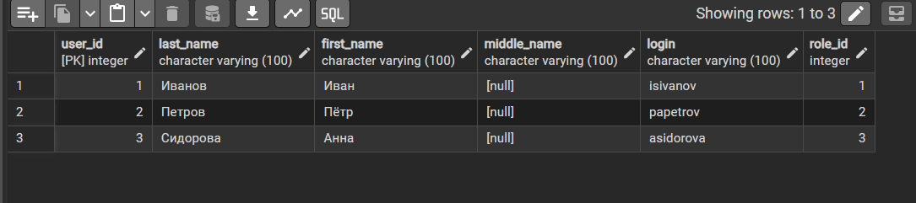
ЗАДАНИЕ 3: Создание таблиц orders, order_items (15 минут)
Задание 3.1. Создайте таблицу orders
Поле | Тип | Ограничение
order_id | SERIAL | PRIMARY KEY
order_date | DATE | NOT NULL DEFAULT CURRENT_DATE
user_id | INTEGER | REFERENCES users(user_id)
Цель: создать таблицу orders.
Ваш SQL:
sql
Результат: ☐ Таблица создана
📸 Вставьте скриншот: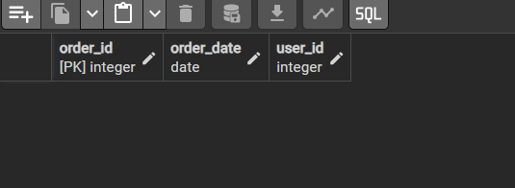
[Место для скриншота]
Задание 3.2. Создайте таблицу order_items
Поле | Тип | Ограничение
order_item_id | SERIAL | PRIMARY KEY
order_id | INTEGER | REFERENCES orders(order_id)
product_id | INTEGER | REFERENCES products(product_id)
size_id | INTEGER | REFERENCES sizes(size_id)
quantity | INTEGER | CHECK (quantity > 0)
price | NUMERIC(10,2) | CHECK (price > 0)
Цель: создать таблицу order_items.
Ваш SQL:
sql
Результат: Таблица создана
📸 Вставьте скриншот:
[Место для скриншота]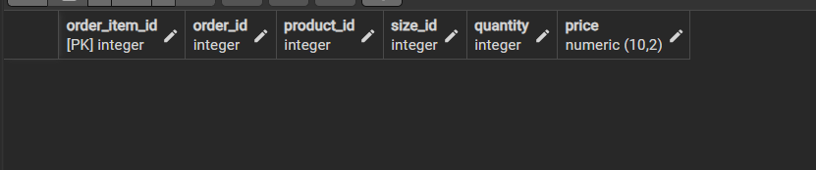
Задание 3.3. Вставьте 2 заказа
order_date | user_id
2026-04-02 | 1
2026-04-05 | 2
Цель: вставить 2 заказа.
Ваш SQL:
sql
Результат: ☐ Заказы вставлены
📸 Вставьте скриншот:
[Место для скриншота]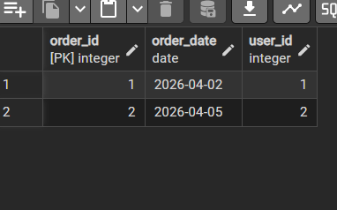
Задание 3.4. Вставьте 3 позиции заказов
order_id | product_id | size_id | quantity | price
1 | 1 | 1 | 1 | 2190.00
1 | 2 | 2 | 1 | 2790.00
2 | 3 | 3 | 1 | 25000.00
Цель: вставить 3 позиции.
Ваш SQL:
sql
Результат: ☐ Позиции вставлены
📸 Вставьте скриншот:
[Место для скриншота]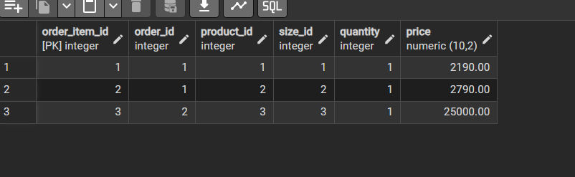
ЗАДАНИЕ 4: Проверка FOREIGN KEY (10 минут)
Задание 4.1. Попробуйте вставить пользователя с несуществующей ролью 999
Цель: проверить FOREIGN KEY.
Ваш SQL:
sql
Что произошло?ошибка вставка отклонена
📸 Вставьте скриншот:
[Место для скриншота]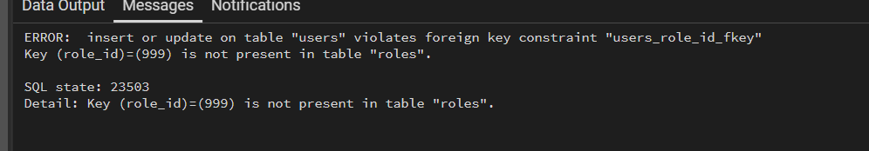
Задание 4.2. Попробуйте вставить заказ с несуществующим пользователем 999
Цель: проверить FOREIGN KEY.
Ваш SQL:
sql
Что произошло?
📸 Вставьте скриншот:ошибка вставка отклонена
[Место для скриншота]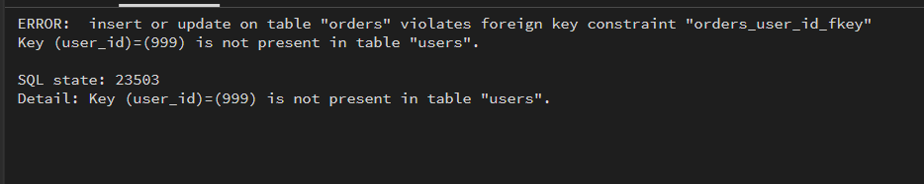
Задание 4.3. Попробуйте вставить позицию с несуществующим заказом 999
Цель: проверить FOREIGN KEY.
Ваш SQL:
sql
Что произошло?не пропускает позицию для несуществующего заказа,работает
📸 Вставьте скриншот:
[Место для скриншота]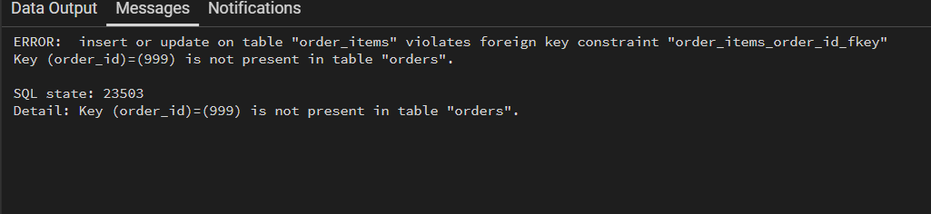
Задание 4.4. Проверьте CHECK на quantity — попробуйте вставить -5
Цель: проверить CHECK.
Ваш SQL:
sql
Что произошло?не пропускает отрицательное количество
📸 Вставьте скриншот:
[Место для скриншота]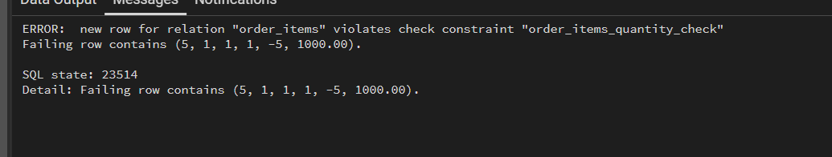
ЗАДАНИЕ 5: Самостоятельная работа (15 минут)
Задание 5.1. Создайте таблицы ролей и пользователей для своей темы
Цель: создать таблицы roles, users для своей предметной области.
📌 ШАБЛОН ДЛЯ СВОЕЙ ТЕМЫ:
text
СОЗДАТЬ ТАБЛИЦУ roles (
role_id ЦЕЛОЕ_АВТО ПЕРВИЧНЫЙ_КЛЮЧ,
name СТРОКА(50) НЕ_ПУСТО УНИКАЛЬНО
);

СОЗДАТЬ ТАБЛИЦУ users (
user_id ЦЕЛОЕ_АВТО ПЕРВИЧНЫЙ_КЛЮЧ,
last_name СТРОКА(100) НЕ_ПУСТО,
first_name СТРОКА(100) НЕ_ПУСТО,
login СТРОКА(100) НЕ_ПУСТО УНИКАЛЬНО,
role_id ЦЕЛОЕ ССЫЛКА_НА roles(role_id)
);
Ваша тема: Сад и огород
Ваш SQL:
sql
Результат:
📸 Вставьте скриншот:
[Место для скриншота]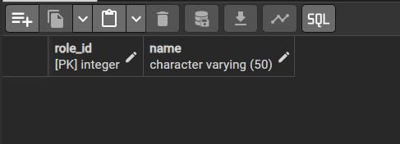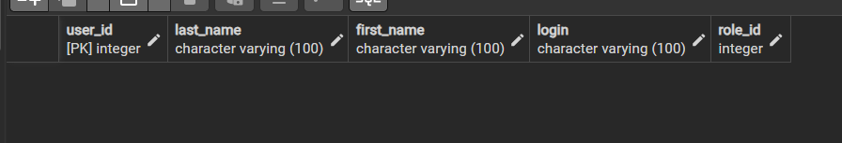
Задание 5.2. Вставьте роли и пользователей
Цель: вставить данные.
Ваш SQL:
sql
Результат: ☐
📸 Вставьте скриншот:
[Место для скриншота]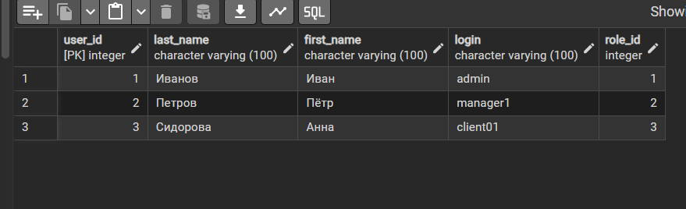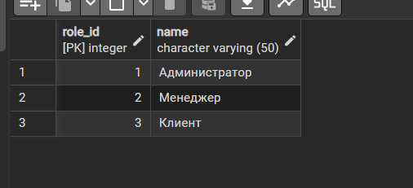
Задание 5.3. Создайте таблицы заказов и состава заказов
Цель: создать таблицы orders, order_items.
Ваш SQL:
sql
Результат: ☐
📸 Вставьте скриншот:
[Место для скриншота]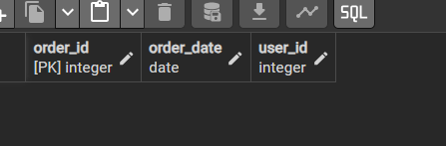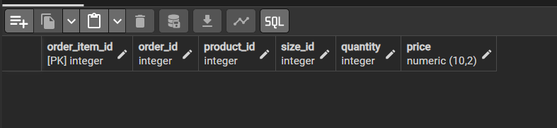
Задание 5.4. Вставьте заказы и позиции
Цель: вставить данные.
Ваш SQL:
sql
Результат:
📸 Вставьте скриншот:
[Место для скриншота]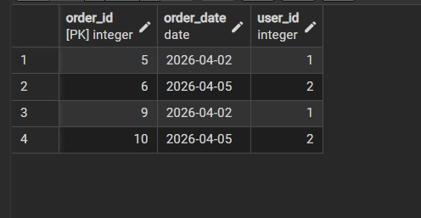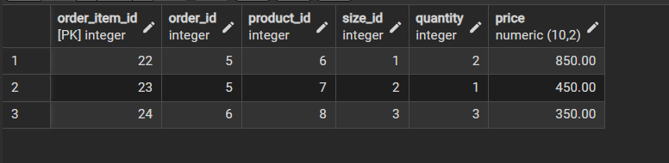
ЗАДАНИЕ 6: Разноуровневые задания (10 минут)
Уровень 1 (базовый)
Задание 1.1. Создайте таблицу roles с 2 полями
Поле | Тип | Ограничение
role_id | SERIAL | PRIMARY KEY
name | VARCHAR(50) | NOT NULL UNIQUE
Ваш SQL:
sql
Результат: ☐
📸 Вставьте скриншот:
[Место для скриншота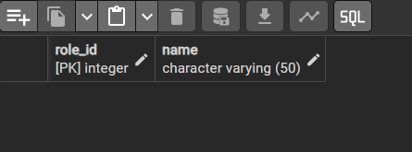]
Уровень 2 (средний)
Задание 2.1. Создайте таблицы roles, users с FK
Таблица | Поля
roles | role_id, name
users | user_id, last_name, first_name, login, role_id (FK)
Ваш SQL:
sql
Результат: ☐
📸 Вставьте скриншот:
[Место для скриншота]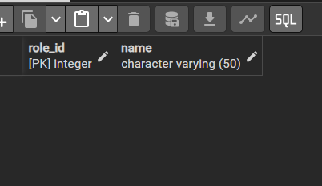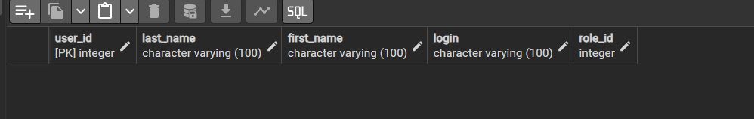
Уровень 3 (повышенный)
Задание 3.1. Создайте 4 таблицы: roles, users, orders, order_items
Таблица | Поля
roles | role_id, name
users | user_id, last_name, first_name, login, role_id (FK)
orders | order_id, order_date, user_id (FK)
order_items | order_item_id, order_id (FK), product_id (FK), quantity, price
Ваш SQL:
sql
Результат: ☐
📸 Вставьте скриншот:
[Место для скриншота]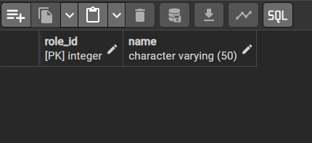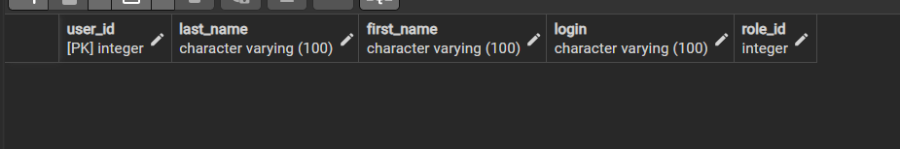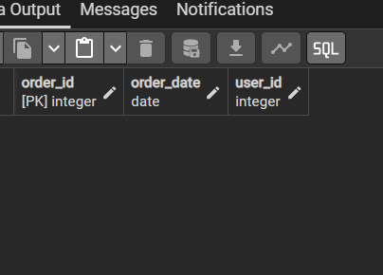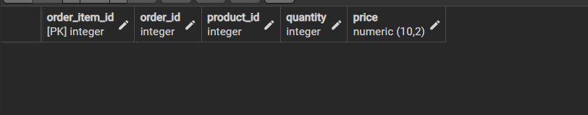

🔍 ПРОВЕРКА ПОНИМАНИЯ (5 минут)
Ответьте на вопросы:
1. Зачем нужны роли?
для прав доступа
2. Зачем нужны пользователи?
понимание кто работает в системе
3. Зачем нужны заказы?
понимание кто и когда заказал
4. Зачем нужен состав заказов?
понимать что именно заказали
5. Что такое FOREIGN KEY?
внешний ключ

6. Что делает FOREIGN KEY?
связывает таблицы
7. Что произойдёт при вставке несуществующей роли?
ошибка
8. Что произойдёт при вставке несуществующего пользователя?
ошибка
9. Что такое REFERENCES?
на какую таблицу ссылается
10. Как создать связанные таблицы?
сначала таблица от которой зависят,потом которая зависит

📝 КОНТРОЛЬНЫЕ ВОПРОСЫ (10 минут)
Ответьте на вопросы:
1. Что хранит таблица roles?
роли
2. Что хранит таблица users?
пользователей
3. Что хранит таблица orders?
заказы
4. Что хранит таблица order_items?
состав заказов
5. Что такое FOREIGN KEY?
внешний ключ
6. Зачем нужен FOREIGN KEY?
для связи таблиц
7. Что произойдёт при вставке несуществующего role_id?
ошибка

8. Что произойдёт при вставке несуществующего user_id?
ошибка
9. Что такое REFERENCES?
куда ссылается FK
10. Что такое SERIAL?
автоинкремент
11. Что такое NOT NULL?
запрещает пустые значения
12. Что такое UNIQUE?
запрещает дубли
13. Что такое PRIMARY KEY?
уникальный id строки
14. Что такое CHECK?
проверка условия
15. Приведите пример связанных таблиц.
CREATE TABLE products (
product_id SERIAL PRIMARY KEY,
category_id INTEGER REFERENCES categories(category_id),
name VARCHAR(200) NOT NULL,
manufacturer VARCHAR(100),
description TEXT,
composition TEXT,
price NUMERIC(10,2) CHECK (price > 0),
image_path VARCHAR(255)
);

🎯 ИТОГИ ПАРЫ (5 минут)
Что вы узнали?
№ | Знание | Отметка
1 | Зачем роли | ☐
2 | Зачем пользователи | ☐
3 | Зачем заказы | ☐
4 | Зачем состав заказов | ☐
5 | Что такое FOREIGN KEY | ☐
6 | Как создать связанные таблицы | ☐
Что вы сделали?
№ | Действие | Отметка
1 | Создали БД | ☐
2 | Создали roles | ☐
3 | Создали users | ☐
4 | Создали orders | ☐
5 | Создали order_items | ☐
6 | Вставили данные | ☐
7 | Проверили FOREIGN KEY | ☐
8 | Проверили CHECK | ☐
9 | Создали таблицы для своей темы | ☐
10 | Вставили скриншоты | ☐
Рефлексия
Что было легко?
Что было сложно?
Что нужно повторить?
Какой уровень задания вы выполнили?
☐ Уровень 1 (базовый)
☐ Уровень 2 (средний)
☐ Уровень 3 (повышенный)

🎓 ПОДГОТОВКА К МИНИ-ДЭ (5 минут)
Что будет на Мини-ДЭ №1 (21.10)
Задание: создать БД для своей предметной области (полностью, по образцу ДЭ).
Требования:
№ | Что | Как
1 | ER-диаграмма | PDF
2 | Структура БД | 3НФ
3 | PRIMARY KEY | У каждой таблицы
4 | FOREIGN KEY | Все связи
5 | Именование | snake_case
6 | Импорт данных | Из Excel
7 | Скрипт БД | CREATE + INSERT
8 | Типы данных | Правильные
Что нужно повторить
№ | Что | Пара
1 | Анализ предметной области | 6
2 | Нормализация до 3НФ | 7
3 | Анализ схем | 8
4 | ER-диаграмма | 9
5 | ER в PDF | 10
6 | Справочники | 11
7 | Таблица товаров | 12
8 | Таблица остатков | 13
9 | Сопоставление требований | 14
10 | Таблицы users, roles, orders | 15
11 | Импорт данных | 16
Что выложить в GitHub
№ | Что | Файл
1 | ER-диаграмма | ERD_mir_chasov.pdf
2 | Скрипт БД | mir_chasov.sql
3 | Файл БД | mir_chasov.db
4 | Скриншот | SELECT COUNT(*)

📊 КРИТЕРИАЛЬНОЕ ОЦЕНИВАНИЕ
№ | Критерий | Баллы | Ваш балл
1 | БД создана | 0–2
2 | roles создана | 0–2
3 | users создана | 0–2
4 | orders создана | 0–2
5 | order_items создана | 0–2
6 | Данные вставлены | 0–2
7 | FOREIGN KEY проверен | 0–2
8 | CHECK проверен | 0–2
9 | Своя тема | 0–2
10 | Разноуровневое задание | 0–2
11 | Творческое задание | 0–2
12 | Проверка понимания | 0–2
13 | Скриншоты вставлены | 0–2
14 | Контрольные вопросы | 0–2
15 | Подготовка к Мини-ДЭ | 0–2
16 | Рефлексия | 0–2
ИТОГО |  | 32
Оценка:
- 29–32 баллов — «Отлично»
- 23–28 баллов — «Хорошо»
- 16–22 баллов — «Удовлетворительно»
- 0–15 баллов — «Неудовлетворительно»
📤 РАЗМЕЩЕНИЕ РЕЗУЛЬТАТОВ В GITHUB
Репозиторий: up11-project-familiya
Преподаватель добавлен: mawr89-rgb
Что выложить после пары:
№ | Что | Файл | Папка
1 | Рабочая тетрадь | rabochaya-tetrad-para-15.md | workbooks/
2 | SQL-скрипт | 12_users_orders.sql | src/db/
3 | Скриншоты | screenshot_15_*.png | screenshots/para-15/
Команды Git:
bash
git add workbooks/rabochaya-tetrad-para-15.md
git add src/db/12_users_orders.sql
git add screenshots/para-15/
git commit -m "Пара 15: Создание таблиц users, roles, orders, order_items"
git push origin main
Проверка:
№ | Что проверено | Отметка
1 | Рабочая тетрадь выложена | ☐
2 | SQL-скрипт выложен | ☐
3 | Скриншоты выложены | ☐
4 | Коммит сделан | ☐
5 | Push выполнен | ☐
6 | Преподаватель добавлен | ☐
7 | Инвайт выслан | ☐
8 | Инвайт принят | ☐
Ссылка на репозиторий: https://github.com/ваш-логин/up11-project-familiya
📚 ДОМАШНЕЕ ЗАДАНИЕ
Что делать дома
1. Создать 4 связанные таблицы для 3 тем:
№ | Тема | Таблицы
1 | Мир часов | roles, users, orders, order_items
2 | Книжный мир | roles, users, orders, order_items
3 | ТехноМир | roles, users, orders, order_items
2. Вставить данные:
Таблица | Записей
roles | 3
users | 5
orders | 5
order_items | 5
ИТОГО | 18
3. Проверить FOREIGN KEY:
№ | Что | Как
1 | FK users → roles | Вставить role_id = 999
2 | FK orders → users | Вставить user_id = 999
3 | FK order_items → orders | Вставить order_id = 999
4. Сделать скриншоты (6–8):
№ | Что | Сколько
1 | roles | 1
2 | users | 2
3 | orders | 2
4 | order_items | 2
5 | Проверка FK | 1
5. Выложить в GitHub:
bash
git add src/db/homework_15.sql
git add screenshots/homework-15/
git commit -m "ДЗ 15: Связанные таблицы"
git push origin main
Шаблон для своей темы
text
СОЗДАТЬ ТАБЛИЦУ roles (
role_id ЦЕЛОЕ_АВТО ПЕРВИЧНЫЙ_КЛЮЧ,
name СТРОКА(50) НЕ_ПУСТО УНИКАЛЬНО
);

СОЗДАТЬ ТАБЛИЦУ users (
user_id ЦЕЛОЕ_АВТО ПЕРВИЧНЫЙ_КЛЮЧ,
last_name СТРОКА(100) НЕ_ПУСТО,
first_name СТРОКА(100) НЕ_ПУСТО,
login СТРОКА(100) НЕ_ПУСТО УНИКАЛЬНО,
role_id ЦЕЛОЕ ССЫЛКА_НА roles(role_id)
);

СОЗДАТЬ ТАБЛИЦУ orders (
order_id ЦЕЛОЕ_АВТО ПЕРВИЧНЫЙ_КЛЮЧ,
order_date ДАТА НЕ_ПУСТО ПО_УМОЛЧАНИЮ ТЕКУЩАЯ_ДАТА,
user_id ЦЕЛОЕ ССЫЛКА_НА users(user_id)
);

СОЗДАТЬ ТАБЛИЦУ order_items (
order_item_id ЦЕЛОЕ_АВТО ПЕРВИЧНЫЙ_КЛЮЧ,
order_id ЦЕЛОЕ ССЫЛКА_НА orders(order_id),
product_id ЦЕЛОЕ ССЫЛКА_НА products(product_id),
quantity ЦЕЛОЕ ПРОВЕРКА (quantity > 0),
price ЧИСЛО(10,2) ПРОВЕРКА (price > 0)
);
Пример для понимания
Мир часов:
sql
CREATE TABLE roles (
role_id SERIAL PRIMARY KEY,
name VARCHAR(50) NOT NULL UNIQUE
);

INSERT INTO roles (name) VALUES
('Администратор'),
('Менеджер'),
('Авторизованный пользователь');

CREATE TABLE users (
user_id SERIAL PRIMARY KEY,
last_name VARCHAR(100) NOT NULL,
first_name VARCHAR(100) NOT NULL,
login VARCHAR(100) NOT NULL UNIQUE,
role_id INTEGER REFERENCES roles(role_id)
);

INSERT INTO users (last_name, first_name, login, role_id) VALUES
('Иванов', 'Иван', 'isivanov', 1),
('Петров', 'Пётр', 'papetrov', 2),
('Сидорова', 'Анна', 'asidorova', 3);

CREATE TABLE orders (
order_id SERIAL PRIMARY KEY,
order_date DATE NOT NULL DEFAULT CURRENT_DATE,
user_id INTEGER REFERENCES users(user_id)
);

INSERT INTO orders (user_id) VALUES (1), (2), (3);

CREATE TABLE order_items (
order_item_id SERIAL PRIMARY KEY,
order_id INTEGER REFERENCES orders(order_id),
product_id INTEGER REFERENCES products(product_id),
quantity INTEGER CHECK (quantity > 0),
price NUMERIC(10,2) CHECK (price > 0)
);

INSERT INTO order_items (order_id, product_id, quantity, price) VALUES
(1, 1, 1, 2190.00),
(1, 2, 1, 2790.00),
(2, 3, 1, 25000.00);
Зачем это нужно
№ | Что | Зачем
1 | 4 таблицы | Навык CREATE TABLE
2 | FOREIGN KEY | Понимание связей
3 | Данные | Навык INSERT
4 | Проверка FK | Понимание ограничений
5 | Скриншоты | Доказательство
6 | GitHub | Портфолио
Критерии оценки ДЗ
№ | Критерий | Баллы
1 | 4 таблицы созданы | 0–4
2 | FOREIGN KEY | 0–3
3 | Данные вставлены | 0–3
4 | Проверка FK | 0–2
5 | Скриншоты | 0–2
6 | GitHub | 0–2
ИТОГО |  | 16

📋 ПРИЛОЖЕНИЯ
Приложение 1: Схема связей
text
roles (1) ──── (N) users (1) ──── (N) orders (1) ──── (N) order_items
Приложение 2: SQL для всех таблиц
sql
-- Роли
CREATE TABLE roles (
role_id SERIAL PRIMARY KEY,
name VARCHAR(50) NOT NULL UNIQUE
);

-- Пользователи
CREATE TABLE users (
user_id SERIAL PRIMARY KEY,
last_name VARCHAR(100) NOT NULL,
first_name VARCHAR(100) NOT NULL,
middle_name VARCHAR(100),
login VARCHAR(100) NOT NULL UNIQUE,
role_id INTEGER REFERENCES roles(role_id)
);

-- Заказы
CREATE TABLE orders (
order_id SERIAL PRIMARY KEY,
order_date DATE NOT NULL DEFAULT CURRENT_DATE,
user_id INTEGER REFERENCES users(user_id)
);

-- Состав заказов
CREATE TABLE order_items (
order_item_id SERIAL PRIMARY KEY,
order_id INTEGER REFERENCES orders(order_id),
product_id INTEGER REFERENCES products(product_id),
size_id INTEGER REFERENCES sizes(size_id),
quantity INTEGER CHECK (quantity > 0),
price NUMERIC(10,2) CHECK (price > 0)
);
Приложение 3: FOREIGN KEY
Таблица | FK | Ссылается на
users | role_id | roles(role_id)
orders | user_id | users(user_id)
order_items | order_id | orders(order_id)
order_items | product_id | products(product_id)
order_items | size_id | sizes(size_id)
Приложение 4: Шаблон для своей темы
text
СОЗДАТЬ ТАБЛИЦУ roles (
role_id ЦЕЛОЕ_АВТО ПЕРВИЧНЫЙ_КЛЮЧ,
name СТРОКА(50) НЕ_ПУСТО УНИКАЛЬНО
);

СОЗДАТЬ ТАБЛИЦУ users (
user_id ЦЕЛОЕ_АВТО ПЕРВИЧНЫЙ_КЛЮЧ,
last_name СТРОКА(100) НЕ_ПУСТО,
first_name СТРОКА(100) НЕ_ПУСТО,
login СТРОКА(100) НЕ_ПУСТО УНИКАЛЬНО,
role_id ЦЕЛОЕ ССЫЛКА_НА roles(role_id)
);

СОЗДАТЬ ТАБЛИЦУ orders (
order_id ЦЕЛОЕ_АВТО ПЕРВИЧНЫЙ_КЛЮЧ,
order_date ДАТА НЕ_ПУСТО ПО_УМОЛЧАНИЮ ТЕКУЩАЯ_ДАТА,
user_id ЦЕЛОЕ ССЫЛКА_НА users(user_id)
);

СОЗДАТЬ ТАБЛИЦУ order_items (
order_item_id ЦЕЛОЕ_АВТО ПЕРВИЧНЫЙ_КЛЮЧ,
order_id ЦЕЛОЕ ССЫЛКА_НА orders(order_id),
product_id ЦЕЛОЕ ССЫЛКА_НА products(product_id),
quantity ЦЕЛОЕ ПРОВЕРКА (quantity > 0),
price ЧИСЛО(10,2) ПРОВЕРКА (price > 0)
);
Приложение 5: Пример для понимания
Пример 1. Роли и пользователи:
sql
CREATE TABLE roles (
role_id SERIAL PRIMARY KEY,
name VARCHAR(50) NOT NULL UNIQUE
);

CREATE TABLE users (
user_id SERIAL PRIMARY KEY,
last_name VARCHAR(100) NOT NULL,
first_name VARCHAR(100) NOT NULL,
login VARCHAR(100) NOT NULL UNIQUE,
role_id INTEGER REFERENCES roles(role_id)
);
Пример 2. Заказы и состав:
sql
CREATE TABLE orders (
order_id SERIAL PRIMARY KEY,
order_date DATE NOT NULL DEFAULT CURRENT_DATE,
user_id INTEGER REFERENCES users(user_id)
);

CREATE TABLE order_items (
order_item_id SERIAL PRIMARY KEY,
order_id INTEGER REFERENCES orders(order_id),
product_id INTEGER REFERENCES products(product_id),
quantity INTEGER CHECK (quantity > 0),
price NUMERIC(10,2) CHECK (price > 0)
);
✅ ПРОВЕРКА ВЫПОЛНЕНИЯ
№ | Что проверено | Отметка преподавателя
1 | БД создана | ☐
2 | roles создана | ☐
3 | users создана | ☐
4 | orders создана | ☐
5 | order_items создана | ☐
6 | Данные вставлены | ☐
7 | FOREIGN KEY проверен | ☐
8 | CHECK проверен | ☐
9 | Своя тема | ☐
10 | Разноуровневое задание | ☐
11 | Творческое задание | ☐
12 | Проверка понимания | ☐
13 | Скриншоты вставлены | ☐
14 | Контрольные вопросы | ☐
15 | Подготовка к Мини-ДЭ | ☐
16 | Рефлексия | ☐
Оценка: _________________
Подпись преподавателя: _________________
Дата: «___» __________ 2026 г.
📖 РЕКОМЕНДУЕМЫЕ ИСТОЧНИКИ
- Официальная документация PostgreSQL 18: https://www.postgresql.org/docs/18/
- Голицына О.Л. Основы проектирования баз данных. — М.: Форум, 2021.
- КИМ 09.02.07-2-2027 (демонстрационный экзамен).
- Электронный тренажёр «Упражнения по SQL»: https://sql-ex.ru/
Рабочая тетрадь разработана для УП.11
Пара № 15: Создание таблиц users, roles, orders, order_items
Продолжительность: 90 минут
Руководитель практики: _________________ / _______________
Дата: «___» __________ 2026 г.

